**Задание 1.3**

**Разработка схем использования технологий электронного обучения при организации и осуществлении корпоративного обучения (на конкретном примере по выбору магистранта).**

Разработка схемы использования учителями такой технологии электронного обучения как LMS (система управления обучением) в средней образовательной школе.

Схема №1. Схема LMS

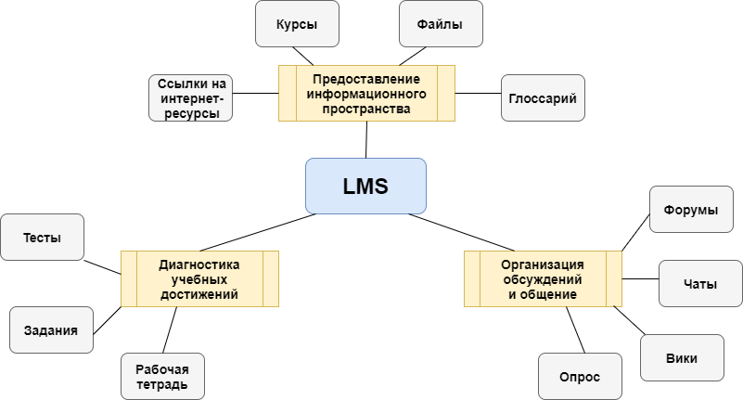

Схема №2. Схема использования LMS в школе

